Истомин Владислав Евгеньевич
18 лет
КГБОШИ « Бийский лицей – интернат
Алтайского края»
город Бийск, Россия

Родная чужая земля
Документальный очерк

Моя Родина - Алтай. Прекрасная и щедрая земля. Здесь для меня начался мир, начался я сам, здесь живут родные мне люди, здесь мой дом, мой лицей, мои друзья. До недавнего времени мне казалось, что ничего ближе всего этого быть не может.
В предпраздничные дни Великой Победы отец достал из шкафа фотографии и документы, завернутые в пожелтевшую, совсем ветхую газету. Так уж случилось, что я впервые видел реликвии семейного архива. Со старых фотографий на меня смотрел мой дед, Дмитрий Иванович Скакун, солдат далекой войны, не вернувшийся с фронта. Был он тогда молодым, веселым парнем..
«Рано утром, когда все еще спали, я выходил во двор нашего деревенского дома и смотрел, как над синеватой далью леса поднимается солнце. Мне нравилось на него смотреть, видеть, как первые лучи падают на деревья и как играют светом стволы сосен, и такое было чувство, что это не может кончиться никогда.
Раньше меня всегда считали странным. Чудаком. Когда я был еще маленьким, мне казалось, что земля живая, теплая, и по ней надо ходить осторожнее. Поэтому я снимал обувь. В любую погоду, в любое время года, по траве, снегу, осенним ледяным колеям, нащупывая, улавливая скрытую глубоко жизнь. Бывало, только светает, а я уже на улице, топчусь босиком у калитки. Так я учился чувствовать и понимать окружающий мир. Было мне шесть лет. Жили мы с мамой и двумя сестренками возле самого леса, за которым тянулся большак и текла река Колманка. Наш отец ушел воевать с фашистами. Я не знал, кто они, эти самые фашисты, только боялся за маму и сестренок и верил, что отец никогда не пустит их в нашу Колманку. И очень гордился перед другими ребятами, потому что от отца с далекого Карельского фронта приходили серые треугольнички, над которыми плакала мама и от которых пахло незнакомо и горько. Позже я узнал, что отец воевал в 186 стрелковой дивизии.
Жилось нам без отца трудно, голодно. Мы ждали лета: тогда можно было взять корзинку и пойти с сестренками в лес по грибы и ягоды. И это было для нас настоящим счастьем.
Помню старое радио в кухне, которое с замиранием сердца слушали все вместе, радовались победам наших войск. Я не сомневался, что русские города освобождал мой отец, которого помнил сильным, ловким, умелым работнтком.. Лишь много времени спустя я осознал огромную беду, которую однажды принес хромой почтальон Весенин в своей потрепанной сумке. Мама громко плакала в соседней комнате, а мы с сестрами сидели, обнявшись на кровати, и боялись подойти к ней. Через четыре месяца мамы не стало, соседки плакали над ней, лежащей в комнате и произносили странное для нас слово: « надорвалась». Так мы остались « горькими сиротами», как сказала старая Петровна. Меня и сестер распределили по разным детдомам: я остался в Бийске, а их отправили в Алейск. Я все не мог привыкнуть к мысли о неизбежности своего одиночества, много раз босиком по льду и снегу бежал домой, надеясь увидеть сестер, вернуться в родную Колманку. Меня раз за разом возвращали обратно, ругали, уговаривали, стыдили. А потом перевели в другой детский дом, ближе к Уралу.
Так вышло, что в родные края я вернулся только годы спустя, осел в Бийске, завел семью. Съездил в Колманку, нашел могилу матери, с трудом разыскал младшую сестру Катерину. Сын Петровны, добрый человек, сохранил адрес детского дома, а там по архивам восстановили утраченные документы, разыскали в Барнауле мою Катьку. У Петровны сохранились и фотографии родителей, метрики, письма и та самая похоронка из далекой Карелии, которая изорвала мамино сердце, разрушила наше детство. Не рассказать, с какой болью я вглядывался в

Истомин Владислав Евгеньевич
18 лет
КГБОШИ « Бийский лицей – интернат
Алтайского края»
Город Бийск
Россия

фиолетовые чернильные строки, последнее упоминание об отце. Он без вести пропал под неведомым городом Олонцом и, наверное, лежал в чужой, холодной - чудилось мне - земле. Другого объяснения я найти не мог, ведь со дня окончания войны прошли годы, а он все не возвращался, не давал о себе знать. Постепенно боль потери утихла, рана в душе стала затягиваться, горе забывалось за каждодневной суетой.
Катерина как - то вернулась из отпуска и позвонила мне. По ее голосу я понял: что - то стряслось. Собрался в два счета, поехал без лишних вопросов. Оказалось, она отдыхала на озере Селигер и ездила с подругой в Петрозаводск и Олонец. Имени отца на плитах братской могилы на Зарецком кладбище найти не удалось. Поплакали, цветы положили и взяли с собой горсть земли от подножия обелиска в Олонце. Земля была сухой, желтоватой. А на ощупь - теплой, живой! Земля, политая родной отцовской кровью. Земля, навсегда принявшая его, нашего дорого, любимого.
Катерина продолжала искать отцовские следы, куда - то писала, дошла до Министерства Обороны, московских архивов. Узнала, что в Книге Памяти Карелии (т. 2) отец не упоминался. Позже мы отправили запросы в Архивное управление при Совете Министров КАССР, в Центральный государственный архив КАССР с просьбой помочь разыскать документы геройски погибшего в боях за Карелию Скакуна Дмитрия Ивановича, 1910 года рождения, уроженца села Колманка Бийского района Алтайского края. Надеялись, что найдутся свидетели гибели отца, кто - то вспомнит высокого, статного, веселого моториста с Алтая. И до сих пор надеемся, что найдется дорогая могила, куда мы с Катериной приведем свих детей и внуков, расскажем им о герое - деде, защищавшем их, еще не родившихся, от безумия фашизма. Теперь вот тебе, сын, отдаю наше святое, что придется хранить тебе, - закончил отец и протянул мне невеликий сверток в старой газете. - И еще запомни, сынок: нет на свете чужой земли, везде она живая и теплая. Потому что согрета дедовой и отцовской кровью, жизнью. Мне вот давным - давно, в детских снах являлась загадочная Карелия, где по лесам, болотам и берегам озер идет с тяжелым бронетанковым ружьем мой богатырь - отец, победитель всех на свете врагов. И сейчас еще сниться, бывает…»
Я знаю, что однажды поеду в далекий город Олонец и босиком пройдусь по родной чужой земле, как делал это в детстве мой отец. И расскажу об этом своим сыновьям и дочерям, чтобы и им снилась прекрасная Карелия, далекая и близкая.
Приложения: фотографии из семейного архива

Истомин Владислав Евгеньевич
18 лет
КГБОШИ « Бийский лицей – интернат
Алтайского края»
город Бийск, Россия

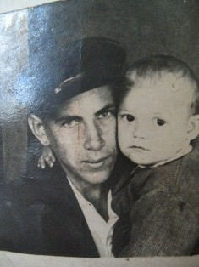

Довоенная фотография Дмитрия Ивановича Скакуна

Семейное фото Скакунов
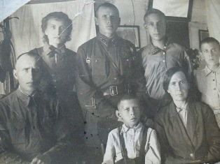

Скакун Д. И. на фронте (1942)
Истомин Владислав Евгеньевич
18 лет
КГБОШИ « Бийский лицей – интернат
Алтайского края»
город Бийск, Россия

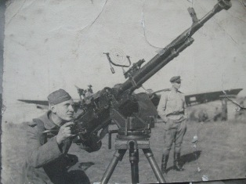

Скакун Д. И. со вторым номером Петрушенко (1942)
